Панчук Володимир Феліксович

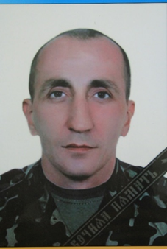
Дата народження: 03.01.1978
Дата смерті: 12.02.2015
Місце народження: м. Хмельницький
Місце загибелі: с. Логвинове, Артемівський район, Донецька обл.
Позивний: «Араб»
Звання: сержант
Посада: командир міномета
Підрозділ: 2-й батальйон спеціального призначення НГУ "Донбас"

Обставини загибелі: загинув 12 лютого 2015 року під час проведення «зачистки» територій від залишків незаконних збройних формувань в селі Логвинове, що розташоване на трасі Дебальцеве - Артемівськ (Донецька область).
В цьому бою також загинули: солдат Р. Мельничук, солдат А. Камінський, солдат В. Самоленко, солдат І. Турков та сержант А. Поліщук, бійці 30 ОМБр: солдат А. Браух, старший солдат М. Сущук, молодший сержант В. Шульга та боєць 79 ОАМБр: старший прапорщик В. Суслик.
Сімейний стан: залишилась батьки.
Місце поховання: м. Хмельницький.
Нагороди:
- орден «За мужність» III ступеня (Указ Президента України № 365/2015 від 28 червня 2015 року)
- почесна відзнака міської громади «Мужність і відвага» жителів міста Хмельницького (посмертно)
- присвоєно звання "Почесний громадянин міста Хмельницького" (Рішення Хмельницької міської ради)

